Guía de aprendizaje
Nombre del Estudiante |  |  |  |  | Curso: 3 año A
Nombre del Estudiante |  |  |  |  | Fecha: semana 7  Del 11 al 15 de mayo
Unidad: 1 | ¿Qué luces y sonidos me rodean? |  | Habilidad | Identificar, investigar, explicar
O.A.(s): | Investigar experimentalmente y explicar algunas características de la luz; por ejemplo: viaja en línea recta, se refleja, puede ser separada en colores. (OA-09)
Objetivo de la clase | Identificar características y propiedades de la luz, demostrando interés por aprender
Docente: | Elizabeth Abarca Correa | Asignatura: |  |  | Ciencias Naturales
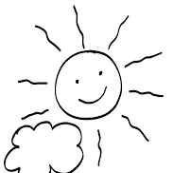
LA LUZ
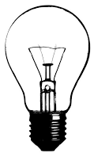
La luz es una forma de energía que nos permite ver lo que nos rodea y la forma de los objetos cuando se encuentran bien iluminados.

Características
• La luz se propaga en línea recta y en todas las direcciones, el camino que recorre se llama trayectoria
• La luz blanca está formada por luz de todos los colores.
• Los colores básicos de la luz son el rojo, el verde y el azul.
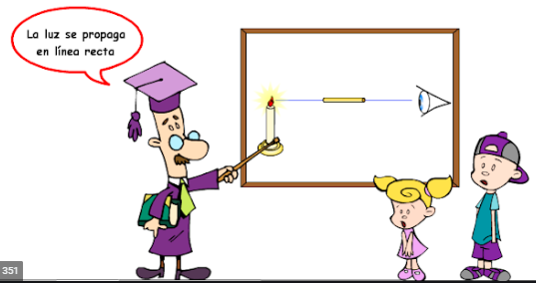

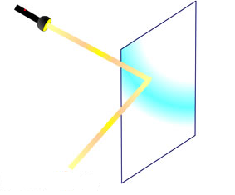
Propiedades
• Reflexión: es el cambio de dirección que experimenta la luz al chocar contra un objeto opaco.

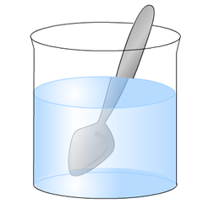
• Refracción: es el cambio de dirección que experimenta la luz al atravesar una sustancia transparente.

Comportamiento de los objetos frente a la luz
• Objetos opacos: son los objetos que no dejan pasar la luz a través de ellos y forman una sombra definida.
• Objetos transparentes: dejan pasar toda la luz.
• Objetos translúcidos: dejan pasar un poco de luz.
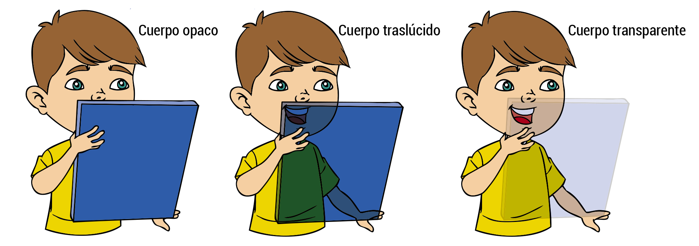

Solucionario semana 7

Página | Respuesta | Puntos
77 | Paso 1. Emite luz: sol, ampolleta  Se encuentra en la naturaleza: sol
77 | Paso 2 origen (natural o artificial)
77 | Paso 3 semejanza: Las dos emiten luz  Diferencia: sol luz natural, ampolleta luz artificial.
78 | Fuentes natural de luz: El sol, luciérnagas, estrellas.  Fuentes artificial de luz: llama de la cocina, linterna, semáforos.  Fuentes mas utilizadas: natural el sol  Artificial fuego
82 | Responden las tres preguntas según los resultados del experimento de la linterna con la pelota.

